様式第６（第７条関係）
豊橋市地域振興施設利用承認取消申請書

年 月 日

指定管理者 様
住 所
申請者 氏 名
電 話 （ ）
（法人の場合は、名称及び代表者名）

次の事由のため、利用の承認を取消してください。
利用承認年月日 | 年 月 日 | 承認番号
取消しを受けようとする事由
備 考
注 １ 利用承認書（様式第３又は様式第４）を必ず添付してください。
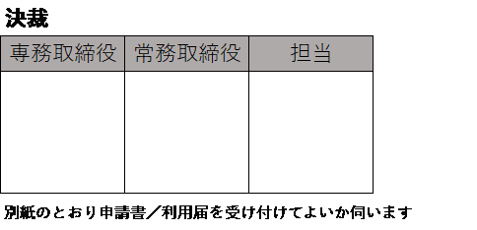
２ 利用承認申請書（様式第１）にその他市長が必要と認める書類を添付した場合は、その書類の写しを提出してください。

